荆门市2013年初中毕业生学业水平及升学考试
机密★启用前
理科综合试题卷-物理
第Ⅰ卷

16．关于声音的说法正确的是
A．声音在真空中的传播速度是340m/s B．声音是由物体振动产生的
C．大象的语言声音对人类来说是一种超声波 D．声波不能传递能量
17．红外线和紫外线的应用非常广泛，下列仪器中，属于利用紫外线工作的是
A．电视遥控器 B．医用“B超机” C．验钞机 D．夜视仪
18．下列光学仪器成放大实像的是
A．潜望镜 B．平面镜 C．放大镜 D．幻灯机
19．热现象在一年四季随处可见，下列属于液化现象的是
A．初春，湖面上的薄冰层开始融化 B．盛夏，打开冰箱门形成的“白气”
C．深秋，屋顶的瓦上结了一层霜 D．隆冬，教室的窗户玻璃上出现冰花
20．有一种运动叫蹦极，如图所示是蹦极运动的简化示意图，弹性绳一端固定在O点，另
一端系住运动员，运动员从O点自由下落，A点处弹性绳自
C
B
A
O
然伸直。B点是运动员受到的重力与弹性绳对运动员拉力相
等的点，C点是蹦极运动员到达的最低点，运动员从O点到C
点的运动过程中忽略空气阻力，则
A．从O至C运动员速度一直减小
B．从O点至A点运动员机械能不守恒,从A点至C点机械
能守恒
C．从O至A过程中运动员速度增大，从A至C过程中运动
员速度减小
D．从O至B过程中运动员速度增大，从B至C过程中运动
员速度减小[来源:学&科&网Z&X&X&K]
21．一根细长绳的下端系一金属小球，上端固定，制成一个摆，把小球拉离竖直位置松手，
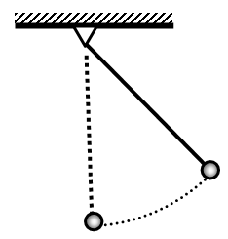
让他摆动起来，如图所示，可以观察到小球摆动过程中摆动的
幅度会逐渐减小，最终停下来，对于小球在摆动过程中的能量
转化情况，下列说法不正确的是
A．小球从高处向低处摆动过程中，势能部分转化为动能
B．小球从低处向高处摆动过程中，动能部分转化为势能
C．小球摆动过程中机械能守恒
D．小球依次经过最低点时，动能会逐渐减少
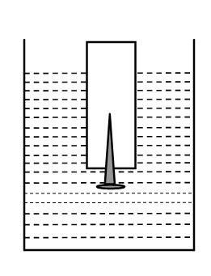
22．如图所示，一只未点燃的蜡烛的下端插入一根小铁钉，使蜡烛能
直立漂浮在水面上，露出长度为L，当把蜡烛水面以上部分截掉后剩
余部分
A．还会重新露出水面 B．不会重新露出水面
C．以上两种可能都有 D．无法判断是否会重新露出水面

23．关于家庭电路，下列说法正确的是
A．在家庭电路中，同时工作的用电器越多，总电阻越大
B．微波炉是利用电流的热效应工作的
C．如果家庭电路中不安装保险丝，那么发生短路时，会因为通过用电器的电流过大而
烧毁用电器
D．电炉工作时，电炉丝热得发红，而连接电炉丝的导线并不太热是因为导线的电阻比
电炉丝的电阻小很多
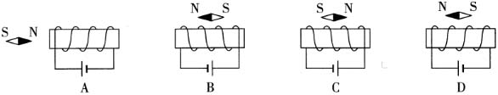
24．下列通电螺线管周围的小磁针北极的标注方向正确的是
A
B
C
D
N
S
N
S
N
S
N
S
25．如图所示的电路，电源电压恒定不变，闭合开关S，将滑
动变阻器的滑片P向右移动的过程中，下列说法正确的是（假
A
S
a
b
V
P
定灯泡的电阻不变）
A．电流表示数变大
B．电压表示数变大
C．电压表和电流表示数的比值变大
D．电压表和电流表的示数都变小

第Ⅱ卷
26．（3分）每一次物理学的重大发现都会影响人类社会的进步和发展。_____发现了万有
引力定律，才有了今天的通讯卫星；1897年英国科学家_____________发现了比原子小
得多的带负电的电子为人类研究原子结构拉开了序幕；继奥斯特发现了电流的磁效应之
后______发现了电磁感应现象，从此进入了电气化时代。（以上各空填物理学家的名字）

27．（3分）已知铝的比热容是0.88×10³ J/kg℃，把质量为2kg，温度为30℃的铝块加热
到100℃吸收的热量是_____________J.

28．（2分）某次雷电的电流是2×10⁴A，电压约为1×10⁸V，放电时间约为0.001s，这次
雷电释放的能量是___________J，电功率约______________W.
29．（4分）某人站在离湖岸边6m的C处，刚好能看见湖对岸的一棵树HG在水中的完整的像，如果眼距地面的高度为1.5m，湖两岸均高出湖水面1m，湖宽40m，则该树HG的高度为___________m.
O
B
C
D
G
H
C
A
30．（4分）甲、乙两人从矩形跑道的A点同时开始沿相反方向绕行，在O点相遇，如图
所示，已知甲的速度为5m/s，乙的速度为3m/s，跑道OC段长度为50m，如果他们从A
点同时开始都沿A→B→C→D同向绕行，则再一次相遇的时间是____________s.
31．（4分）如图所示装置，实心铝块（ρ铝=2.7g/cm³）
A
C
B
B、C的体积均为10cm³，当B浸没在水中时，木块A
恰能在粗糙的水平桌面上向左做匀速运动，若用铝块
D替换C，则A在粗糙的桌面上向右做匀速运动，则
D的质量为___g（已知水的密度为1.0×10³kg/m³,铝块B始终在水中，水与B之间的粘滞阻力及滑轮的摩擦均忽略不计）

32．（5分）某班在进行测定小灯泡阻值的实验中
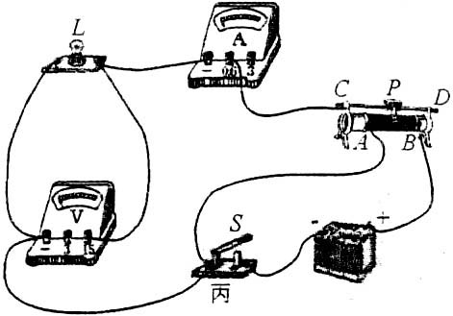
⑴某小组根据已有器材，连接了实物电路如图所示，请根据实物连接图在框内画出对应
－
＋
L
S
的电路图.
⑵电路接通前，小明用开关试触，先是发现电流表示数如图所示，则产生的原因是
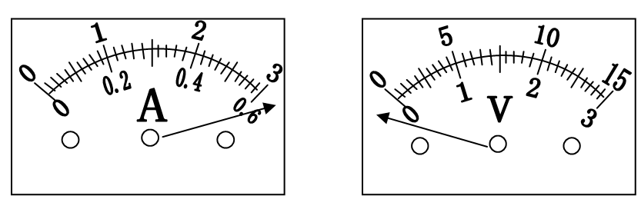
__________.小明调
整电路后发现电压表
示数如图，则产生的
原因是__________.

33．（5分）用天平和量筒测量盐水密度的实验：
⑴在使用托盘天平前要对天平进行调节，请将下列各步骤前的字母按照正确的顺序排
列 ；
A．组装好天平，把天平放在水平台面上
B．调节天平的平衡螺母，使天平横梁水平平衡
mL
100
80
20
60
40
C．把游码置于标尺的零刻度线处
⑵实验过程：
a．在玻璃杯中盛装适量盐水，放在调节好的
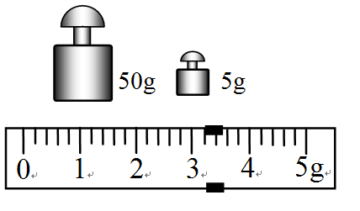
天平左盘上称量，当天平重新平衡时，读
出砝码、游码的读数之和为m₁；
b．把玻璃杯中的一部分盐水倒入量筒，如图所示，记下量筒中盐水的体积V；
c．把玻璃杯和剩余盐水放在天平左盘上称
量，当天平重新平衡时，所用砝码和游码位置如图所示，读出玻璃杯和剩余盐水的质
量m₂；
d、计算出量筒中盐水的质量m和密度ρ（根据实验过程，完成下表实验数据的填写）
玻璃杯和盐水的  质量m₁/g | 玻璃杯和剩余盐水的质量m₂/g | 量筒中的  盐水的质量m/g[来源:学科网ZXXK] | 量筒中的  盐水的体积V/cm³ | 盐水的密度  ρ/（kg·m⁻³）
130.2
[来源:学科网]
R₁
R₃
S₁
S₂
R₂
A
34．（7分）如图所示，电源电压保持不变，S₁和S₂是两个
可以同时断开或同时闭合的联动开关，已知R₁=12Ω。当[来源:学|科|网Z|X|X|K]
两个开关同时处于某一工作状态（断开或闭合）时，R₃的
功率P₃为2.25W,当两个开关同时处于另一个工作状态时，
电流表的示数为2A，此时R₂的功率P₂为12W，求：
⑴电源电压为多少？
⑵R₂和R₃阻值各为多少？
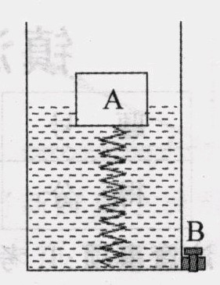
35．（8分）如图所示，在容器底部固定一轻质弹簧，弹簧上方连有正方
体木块A，容器侧面的底部有一个由阀门B控制的出水口，当容器中
水深为20cm时，木块A有3/5的体积浸在水中，此时弹簧恰好处于自
然状态，即没有发生形变（已知水的密度为1.0×10³kg/m³,不计弹簧所
受的浮力，g取10N/kg）
⑴求此时容器底部受到水的压强；
⑵求木块A的密度；
⑶先向容器内缓慢加水，直至木块A刚好完全浸没在水中，此时弹簧
对木块的作用力为F₁，再打开阀门B缓慢放水，直至木块A完全离开水面时，再关闭阀门B，此时弹簧对木块A的作用力为F₂，求F₁与F₂之比。
荆门市2013年初中毕业生学业水平及升学考试
理科综合
物理参考答案与评分意见
16 | 17 | 18 | 19 | 20 | 21 | 22 | 23 | 24 | 25
B | C | D | B | D | C | A | D | C | D
26、牛顿、汤姆孙、法拉第
27、1.232×10⁵（J）
28、2×10⁹（J） 2×10¹² 29、8 30、200
31、7[来源:学。科。网]
A
V
32、（1）、

（2）、测量电流超过电流表量程；电压表“＋，—”接线柱接反了
33、（1）A、C、B
（2）、
玻璃杯和盐水的质量m₁/g | 玻璃杯和剩余盐水的质量m₂/g | 量筒中的盐水质量m/g | 量筒中的盐水的体积V/cm³ | 盐水的密度ρ/（kg·m⁻³）
130.2 | 58.2 | 72 | 60 | 1.2×10³
34、
S₁和S₂断开时：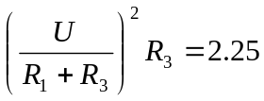 ① ………………………2分
S₁和S₂闭合时：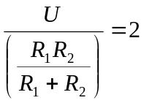 ② ………………………1分
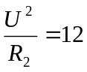 ③ ………………………1分
联立得：U=12V，R₂=12Ω，R₃=4Ω ………………………3分
35、（1）、P=ρgh=10³ kg·m⁻³×10N/kg×0.2=2×10³Pa ………………………2分
（2）、当弹簧处于自然状态时，G_{木}=F_{浮}
ρ_{木}Vg=ρ_{水}3/5Vg
所以ρ_{木}=0.6×10³ kg·m⁻³ ………………………2分
（3）、A完全浸没时，G_{木}＋F₁=F_{1浮} F₁=2/5ρ_{水}Vg=2/3G_{木} ………………………2分
A完全露出时，F₂=G_{木} 故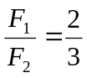 ………………………2分

